Programa C, Semana 6

Requisito:
Dado o numero de pedidos, sendo que cada pedido recebia o numero do pedido a dificuldade e o preço cobrado, objetivo é organizar os pedidos em que os primeiros são os mais caros depois os mais fáceis e se for possível por ordem de pedidos.

Modelo de alto nível:
1º-
Obter o número de pedidos e quais as características de cada pedidos

(Como?) Usar scanf//
https://www.tutorialspoint.com/c_standard_library/c_function_scanf.htm#

2º-
Criar uma função auxiliar que ordena os arrays de cada característica pelo método referido em cima.

(Como?) Caso o preço do pedido a seguir seja maior o pedido anterior, ou se o preço for igual comparamos a dificuldade ficando o mais dificil primeiro e caso ambas essas características forem iguais comparamos o numero do pedido para ficar o primeiro pedido à frente sempre que algo assim aconteça o pedido a seguir vai para o local do pedido anterior.

SE (preço_do_proximo > preço_do_anterior
OU preco_do_anterior == preco_a_seguir)
E (dificuldade_anterior > dificuldade_a_seguir))
OU ((preco_anterior == preco_a_seguir)
E (dificuldade_anterior == dificuldade_a_seguir)
E (num_do_pedido_a_seguir < num_do_pedido_anterior)

ENTAO
guarda_pedido_anterior = num_do_pedido_anterior
num_do_pedido_anterior = num_do_pedido_a_seguir;
num_do_pedido[i] = guarda_pedido_anterior;

guarda_dificuldade_anterior = dificuldade_anterior;
dificuldade_anterior = dificuldade_a_seguir;
dificuldade_a_seguir = guarda_dificuldade_anterior;

guarda_preço_anterior = preco_anterior;
preco_anterior = preco_a_seguir;
preco_a_seguir = guarda_preço_anterior;

3º-
Escrever o valor dos pedidos organizados
(Como?) printf //
https://www.tutorialspoint.com/c_standard_library/c_function_printf.htm
Utilizando um loop
(Como?)
PARA (i = 0) ENQUANTO (i < numero_pedidos) FAZER
i=i+1;
ESCREVER(num_do_pedido_posição_i,dificuldade_posição_i,preco_posição_i);

Cenários

Cenário#1 valido
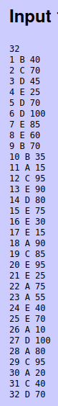
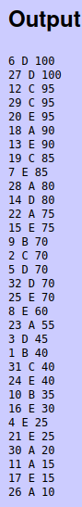

Cenário#2 valido
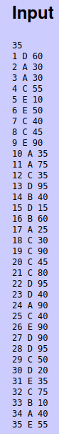
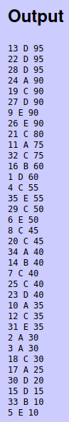

Cenário #3 invalido(input: “C”
output: erro)
Cenário #4 invalido(input 3
A 22 22
output:erro)

Cenário #5 invalido(input: 2
13 D A
output:erro)
Cenário #6 invalido(input : 2
10 22 45
output: erro)

Código Fonte:
//Entrada
if (scanf("%d",&numero_pedidos)) {}
for (int i =0 ; i< numero_pedidos;i++)
{
if (scanf("%d %c %d",&num_do_pedido[i],&dificuldade[i],&preco[i])) {}
}
//Processamento
for( int j =0; j<numero_pedidos; j++)
{
for(int i = (j+1);i<numero_pedidos;i++)
{
if((preco[i] > preco[j]) | ((preco[j] == preco[i]) & (dificuldade[j] > dificuldade[i])) | ((preco[j] == preco[i]) & (dificuldade[j] == dificuldade[i]) & (num_do_pedido[i] < num_do_pedido[j])))
{
int auxnumpedido = num_do_pedido[j];
num_do_pedido[j] = num_do_pedido [i];
num_do_pedido[i] = auxnumpedido;

char auxdificuldade = dificuldade[j];
dificuldade[j] = dificuldade[i];
dificuldade[i] = auxdificuldade;

int auxpreco = preco[j];
preco[j] = preco[i];
preco[i] = auxpreco;

}
}
}
//Saida
for (int i = 0; i < numero_pedidos; i++)
printf("%d %c %d\n",num_do_pedido[i],dificuldade[i],preco[i]);

